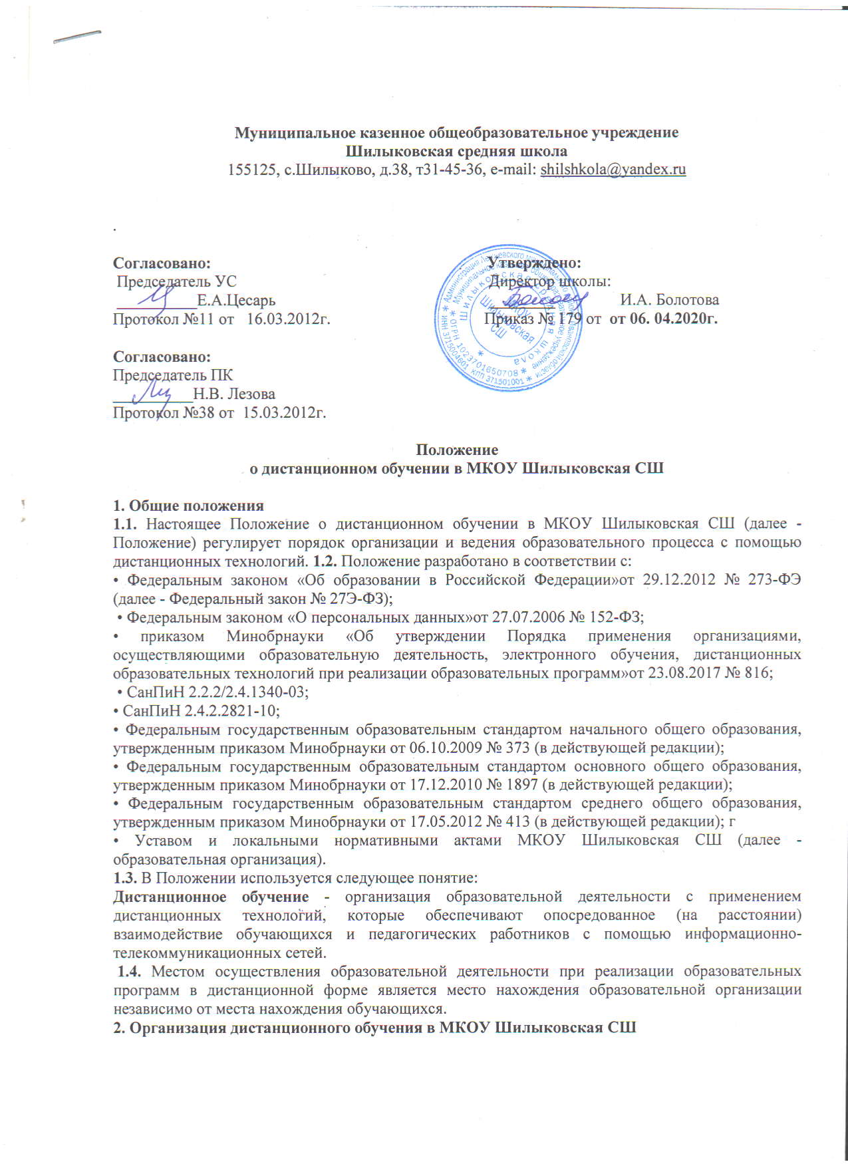
2.1. Дистанционное обучение применяется для реализации основных образовательных программ начального общего, основного общего и среднего общего образования, а также программ дополнительного образования.
2.2. Образовательная организация доводит до участников образовательных отношений информацию о реализации образовательных программ или их частей с применением электронного обучения, дистанционных образовательных технологий, обеспечивающую возможность их правильного выбора.
2.3. При реализации образовательных программ или их частей с применением электронного обучения, дистанционных образовательных технологий МКОУ Шилыковская СШ:
-назначает ответственного за реализацию дистанционного обучения, в том числе в каждом классе, который обучается дистанционно;

– обеспечивает соответствующий применяемым технологиям уровень подготовки педагогических и административных работников;
– оказывает учебно-методическую помощь обучающимся, в том числе в форме индивидуальных консультаций, оказываемых дистанционно с использованием информационных и телекоммуникационных технологий;
– самостоятельно определяет соотношение объема занятий, проводимых путем непосредственного взаимодействия педагогического работника с обучающимся, и учебных занятий с применением дистанционных образовательных технологий;
– осуществляет контроль процесса дистанционного обучения, анализ, ведет учет и осуществляет хранение результатов образовательного процесса и внутренний документооборот на бумажном носителе и/или в электронно-цифровой форме в соответствии с требованиями Федерального закона от 27.07.2006 № 152-ФЗ «О персональных данных», Федерального закона от 22.10.2004 25-ФЗ «Об архивном деле в Российской Федерации».
2.4. При реализации образовательных программ или их частей с применением исключительно дистанционных образовательных технологий образовательная организация самостоятельно и (или) с использованием ресурсов иных организаций:
– создает условия для функционирования электронной информационно-образовательной среды, обеспечивающей освоение обучающимися образовательных программ или их частей в полном объеме независимо от места нахождения обучающихся;
– обеспечивает идентификацию личности обучающегося, выбор способа которой осуществляется организацией самостоятельно, и контроль соблюдения условий проведения мероприятий, в рамках которых осуществляется оценка результатов обучения.
2.5. Учитель может применять для дистанционного обучения платформу Teams, Skype, Zoom.ru, TrueConf и другие программные средства, которые позволяют обеспечить доступ для каждого обучающегося. Обучающими материалами могут быть как собственные материалы учителя, так и материалы сторонних ресурсов (РЭШ, Яндекс Учебник, Учи.Ру и др.), с которыми обучающийся работает самостоятельно.
2.6. Учитель обязан заблаговременно сообщать обучающимся и родителям (законным представителям) о проведении видеоконференции, другого электронного занятия, в котором принимает личное участие.
2.7. Учитель обязан проверять выполненные обучающимися задания, комментировать их и давать в другой форме обратную связь обучающимся и родителям (законным представителям).
2.8. При планировании содержания учебной деятельности и составлении расписания электронных занятий учитель должен соблюдать санитарно-эпидемиологические требования. Общее время работы обучающегося за компьютером не должно превышать нормы за урок: в 1–2-м классе – 20 минут, 3-4-м – 25 минут, 5–6-м классе – 30 минут, 7–11-м – 35 минут. При этом количество занятий с использованием компьютера в течение учебного дня для обучающихся должно составлять: для обучающихся 1–4 классов – один урок, 5–8 классов – два урока, 9–11 классов – три урока.
3. Порядок оказания методической помощи обучающимся
3.1. При осуществлении дистанционного обучения МКОУ Шилыковская СШ оказывает учебно-методическую помощь обучающимся, в том числе в форме индивидуальных консультаций, оказываемых дистанционно с использованием информационных и телекоммуникационных технологий по выбору учителя.
3.2. Расписание индивидуальных и коллективных консультаций составляется учителем и сообщается родителям (законным представителям) и обучающимся не позднее, чем за один день до консультации.
3.3. При возникновении технических сбоев программного обеспечения, сети интернет учитель вправе выбрать любой другой способ оповещения о консультации (сотовая связь, мессенджеры).
4. Порядок осуществления текущего и итогового контроля результатов дистанционного обучения
4.1. Текущий контроль результатов дистанционного обучения проводится учителями. Они используют формы проверки и контроля знаний, предусмотренные образовательными программами и локальными нормативными актами МКОУ Шилыковской СШ.
4.2. Оценивание учебных достижений обучающихся при дистанционном обучении осуществляется в соответствии с системой оценивания, применяемой в МКОУ Шилыковской СШ.
4.3. Отметки, полученные обучающимися за выполненные задания при дистанционном обучении, заносятся в журнал.
4.4. Результаты учебной деятельности обучающихся при дистанционном обучении учитываются и хранятся в школьной документации.

4.5. Текущий контроль успеваемости и промежуточная аттестация обучающихся при дистанционном обучении может осуществляться без очного взаимодействия с учителем.
4.6. Учителя вправе использовать для проведения диагностических мероприятий при дистанционном обучении электронные образовательные ресурсы (ЭОР).
4.7. Итоговый контроль результатов дистанционного обучения проводится посредством промежуточной аттестации в соответствии с образовательными программами и локальными нормативными актами образовательной организации.

